|  |
| --- |
| ***КИРОВСКИЙ ВЕСТНИК*** |
| **№ 16 от «19» июня 2025 года** |

***Планируйте свое время грамотно***

*4 РЕГИСТРАЦИОННОЕ ОТДЕЛЕНИЕ МЕЖРАЙОННОГО ОТДЕЛА ТЕХНИЧЕСКОГО НАДЗОРА И РЕГИСТРАЦИИ АВТОМОТОТРАНСПОРТНЫХ СРЕДСТВ ГОСАВТОИНСПЕКЦИИ ГУ МВД РОССИИ ПО НОВОСИБИРСКОЙ ОБЛАСТИ ИНФОРМИРУЕТ ВАС О ТОМ, ЧТО НА ЕДИНОМ ПОРТАЛЕ ГОСУДАРСТВЕННЫХ И МУНИЦИПАЛЬНЫХ УСЛУГ (*[www.gosuslugi.ru](http://www.gosuslugi.ru)*) ВАМ ПРЕДОСТАВЛЕНА ВОЗМОЖНОСТЬ ПОЛУЧИТЬ НЕОБХОДИМОЮ УСЛУГУ ЗАПИСАВШИСЬ НА САЙТЕ ГОСУСЛУГ,ЛИБО ЗАЙДЯ ПО ССЫЛКЕ НА САЙТЕ ГОСАВТОИНСПЕКЦИИ* [www.gibdd.ru](http://www.gibdd.ru),*ИЛИ С ПОМОЩЬЮ ОБЩЕГО МОДУЛЯ УПРАВЛЕНИЯ ЭЛЕКТРОННОЙ ОЧЕРЕДЬЮ (ОМУ).*

Собираетесь купить автомобиль, оплатить штрафы Госавтоинспекции - экономьте свое время!

Зарегистрируйте Ваше транспортное средство с помощью Единого портала Государственных услуг.

При регистрации онлайн Вам не придется стоять в очереди. Нужно будет просто выбрать удобное место для обращения в подразделение 4РО МОТНиРАМТС Госавтоинспекции ГУ МВД России по Новосибирской области, желаемую дату и время согласно расписанию работы подразделения в месте оказания услуг, приехать по выбранному Вами времени и получить Госуслугу. Все очень просто!

Однако хотим обратить Ваше внимание на то, чтобы пользоваться Единым порталом Государственных и муниципальных услуг ([www.gosuslugi.ru](http://www.gosuslugi.ru)), необходимо заранее пройти регистрацию на сайте, если Вы еще не зарегистрированы.

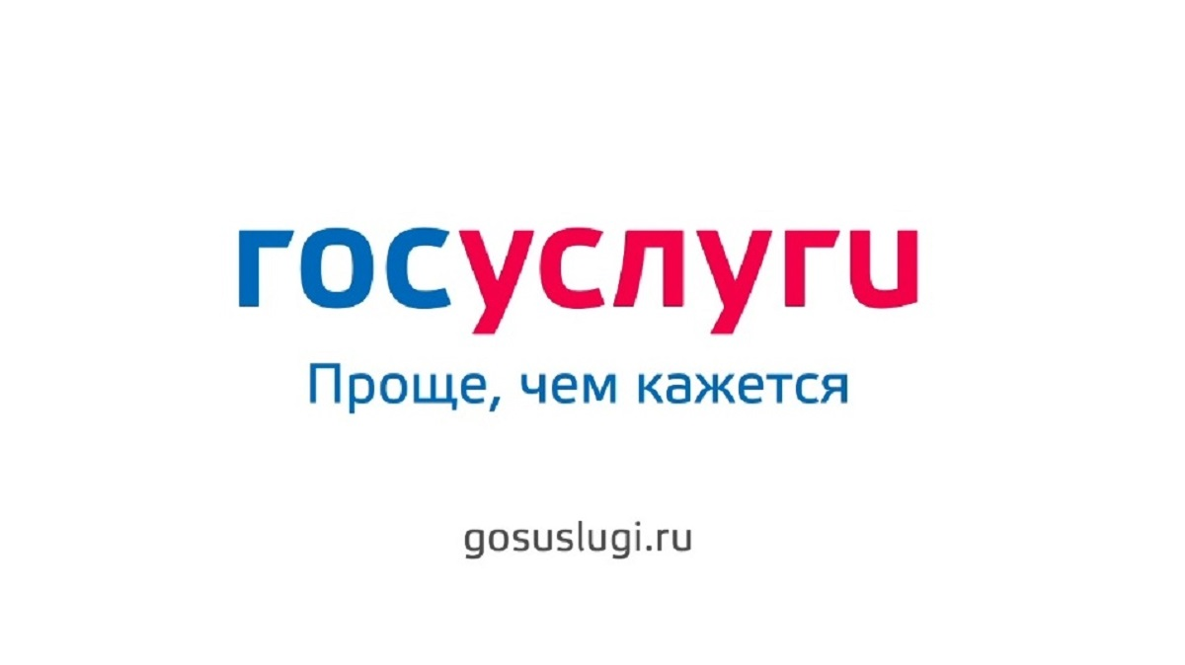 Для подтверждения учетной записи на Едином портале государственных услуг [www.gosuslugi.ru](http://www.gosuslugi.ru) можно обратиться в ближайший многофункциональный центр обслуживания населения (МФЦ).

Зарегистрировавшись на Едином портале государственных и муниципальных услуг [www.gosuslugi.ru](http://www.gosuslugi.ru) Вам предоставляется возможность, не выходя из дома подать заявку не только на регистрацию авто, но и в любой момент получить любую другую государственную услугу в государственных органах и ведомствах.

Госуслуги [www.gosuslugi.ru](http://www.gosuslugi.ru) это просто, удобно и доступно!

Для жителей государственную услугу по регистрации автомототранспортных средств можно получить в ближайшем подразделении 4РОМОТНиРАМТС Госавтоинспекции ГУ МВД России по Новосибирской области по адресу:

- Новосибирская область г. Тогучин ул. Лесная, 1, тел. для справок.: 8(38340)-22-496

Госавтоинспекция желает всем участникам дорожного движения удачи на дорогах.

---------------------------------------------------------------------------------------------------------------------------------

**Извещение о проведении собрания о согласовании**

**местоположения границы земельного участка**

Кадастровым инженером Ларченко Александром Николаевичем, почтовый адрес: 633456, Новосибирская область, г. Тогучин, ул. Тогучинка, д. 1«Б», электронная почта - larchenkoan@mail.ru, контактный телефон 8(38340)22023, номер регистрации в государственном реестре лиц, осуществляющих кадастровую деятельность - 10514, выполняются кадастровые работы в отношении земельного участка с кадастровым номером 54:24:053908:121, расположенного по адресу: Новосибирская область, Тогучинский район, ст. Курундус, ул. Калинина, дом 14.

Заказчиком кадастровых работ является Гладких Людмила Ивановна, зарегистрирована по адресу: Новосибирская область, Тогучинский район, ст. Курундус, ул. Калинина, дом 14, контактный телефон 8-923-121-1683.

Собрание по поводу согласования местоположения границы состоится по адресу: Новосибирская область, Тогучинский район, Тогучинский район, ст. Курундус, ул. Калинина, дом 14, «21» июля 2025 г. в 10 час. 00 мин.

С проектом межевого плана земельного участка можно ознакомиться по адресу: Новосибирская область, г. Тогучин, ул. Островского, 25 оф.22.

Требования о проведении согласования местоположения границ земельных участков на местности принимаются с «19» июня 2025 года по «04» июля 2025 года, обоснованные возражения о местоположении границ земельных участков на местности принимаются с «19» июня 2025 года по «04» июля 2023 года, по адресу: 633456, Новосибирская область, г. Тогучин, ул. Островского, 25 оф.22.

Смежные земельные участки, с правообладателями которых требуется согласовать местоположение границы:

- кадастровый номер 54:24:053908:75, адрес: Новосибирская область, Тогучинский район, ст. Курундус, ул. Калинина, дом 12;

- кадастровый номер 54:24:053908:66, адрес: Новосибирская область, Тогучинский район, ст. Курундус, ул. Суворова, дом 23, кв.1;

При проведении согласования местоположения границ при себе необходимо иметь документ, удостоверяющий личность, а также документы о правах на земельный участок (часть 12 статьи 39, часть 2 статьи 40 Федерального закона от 24 июля 2007 г. №221-ФЗ «О кадастровой деятельности»).

|  |  |  |
| --- | --- | --- |
| **Учредитель** – администрация Кировского сельсовета Тогучинского района Новосибирской области.  Периодическое печатное издание учреждено постановлением администрации Кировского сельсовета Тогучинского района Новосибирской области №78/П/93.010 от 12.10.2022 | **Редакционный совет:**  Председатель совета – Шляхтичева Е.Н., Глава администрации Кировского сельсовета Тогучинского района Новосибирской области.  Члены совета:  Давыдкина В. Н. – специалист администрации, секретарь редакционного Совета;  Малышева С. В. - специалист администрации. | **Отпечатано** в администрации Кировского сельсовета Тогучинского района Новосибирской области по адресу: Новосибирская область, Тогучинский район, село Березиково, улица Рабочая, 10.  **Тираж** – 4 экз.  **Распространяется бесплатно** |